HONORABLE AYUNTAMIENTO CONSTITUCIONAL

DE ZAPOTLÁN EL GRANDE, JALISCO

PRESENTE

Quienes motivan y suscriben MTRA. MARISOL MENDOZA PINTO, MTRA. BETSY MAGALY CAMPOS CORONA y LIC. LAURA ELENA MARTÍNEZ RUVALCABA, en nuestro carácter de Regidoras Integrantes de la Comisión Edilicia Permanente de Cultura, Educación y Festividades Cívicas del H. Ayuntamiento Constitucional de Zapotlán el Grande, Jalisco, con fundamento en los artículos 115 constitucional fracción II de nuestra Carta Magna, 1, 2, 3, 4, 73, 77, 85, 86, 88, 89 y demás relativos de la Constitución Política del Estado de Jalisco, 1, 2, 3, 4, 5, 10, 27, 29, 30, 34, 35, 41, 49 y 50 de la Ley de Gobierno y la Administración Pública Municipal para el Estado de Jalisco y sus Municipios, 6, 9, 10 fracción I, y 35 del Reglamento que contiene las bases para otorgar Nominaciones, Premios, Preseas, Reconocimientos y Asignación de Espacios Públicos, así como lo normado en los artículos 40, 47, 52, 87, 92, 99, 104 al 109 y demás relativos y aplicables del Reglamento Interior del Ayuntamiento de Zapotlán el Grande, Jalisco; al amparo de lo dispuesto, presentamos a la consideración de este Pleno, DICTAMEN QUE PROPONE LA NOMINACIÓN DE HIJO ILUSTRE AL ZAPOTLENSE DR. EDUARDO CAMACHO CONTRERAS, que se fundamenta en la siguiente:

EXPOSICIÓN DE MOTIVOS

I.- Que la Constitución Política de los Estados Unidos Mexicanos, en su artículo 115 establece que los Estados adoptarán, para su régimen Interior, la forma de Gobierno republicano, representativo, popular, teniendo como base de su división territorial y de su organización política y administrativa el Municipio libre; la Constitución Política del Estado de Jalisco en sus artículos 73, 77, 80, 38 y relativos, establece la base de la organización política y administrativa del Estado de Jalisco que reconoce al Municipio personalidad jurídica y patrimonio propio; estableciendo los mecanismos para organizar la administración pública municipal; la Ley del Gobierno y le Administración Pública del Estado de Jalisco en sus artículo 2, 37, 38, y demás relativos y aplicables reconoce al municipio como nivel de Gobierno, base de la organización política, administrada y de la división territorial del Estado de Jalisco.
II.- El Reglamento que contiene las bases para otorgar Nominaciones, Premios, Preseas, Reconocimientos y Asignación de Espacios Públicos, establece que, Hijo Ilustre: Persona nacida en el Municipio de Zapotlán el Grande, Jalisco, que reúna los méritos para distinguirlo como tal por su participación destacada, trayectoria, cuyas acciones hayan enaltecido al Municipio en los siguientes ámbitos: e) Científico: a quienes hayan realizado descubrimientos, aportaciones o propuestas producto de investigaciones en cualquier campo de las ciencias; proyectos o trabajos creativos que modifiquen o desarrollen el campo tecnológico que se consideren como probada aportación a la ciencia y tecnología; y cuya conducta sea un ejemplo de fidelidad a su vocación científica; por lo que se podrán realizar dicha nominación, por medio de dictamen que emita la comisión de Cultura, Educación y Festividades Cívicas, esto en base a los siguientes:

ANTECEDENTES

I.- Que con fecha 17 de junio del presente año, la C. María Angelina Camacho Arias, mediante oficio solicita al Presidente Municipal y a la Regidora Presidenta de la Comisión Edilicia de Cultura, Educación y Festividades Cívicas, que de acuerdo al Reglamento que contiene las bases para otorgar Nominaciones, Premios, Preseas, Reconocimientos y Asignación de Espacios Públicos por el Gobierno Municipal de Zapotlán el Grande, Jalisco que de acuerdo al artículo 9 del Reglamento en mención, solicita la revisión y análisis de la biografía del Doctor Eduardo Camacho Contreras, con la finalidad de que sea incluido como Hijo Ilustre de Zapotlán el Grande y que por su edad se pueda considerar priorizar la gestión. Se anexa el oficio y los datos biográficos al presente dictamen.

II.- Que con fecha 20 de julio de la presente anualidad la Regidora Presidenta de esta comisión solicito vía oficio 837/2022 por conducto de la Secretaria General Maestra Claudia Margarita Robles Gómez, la intervención y la opinión del Arq. Fernando González Castolo. Por tal motivo este último remitió contestación mediante oficio 27/ AHMZG/ 2022 de fecha 02 de agosto de este mismo año, en el que se destaca los rasgos curriculares del Dr. Camacho para la consideración de la nominación como Hijo Ilustre.
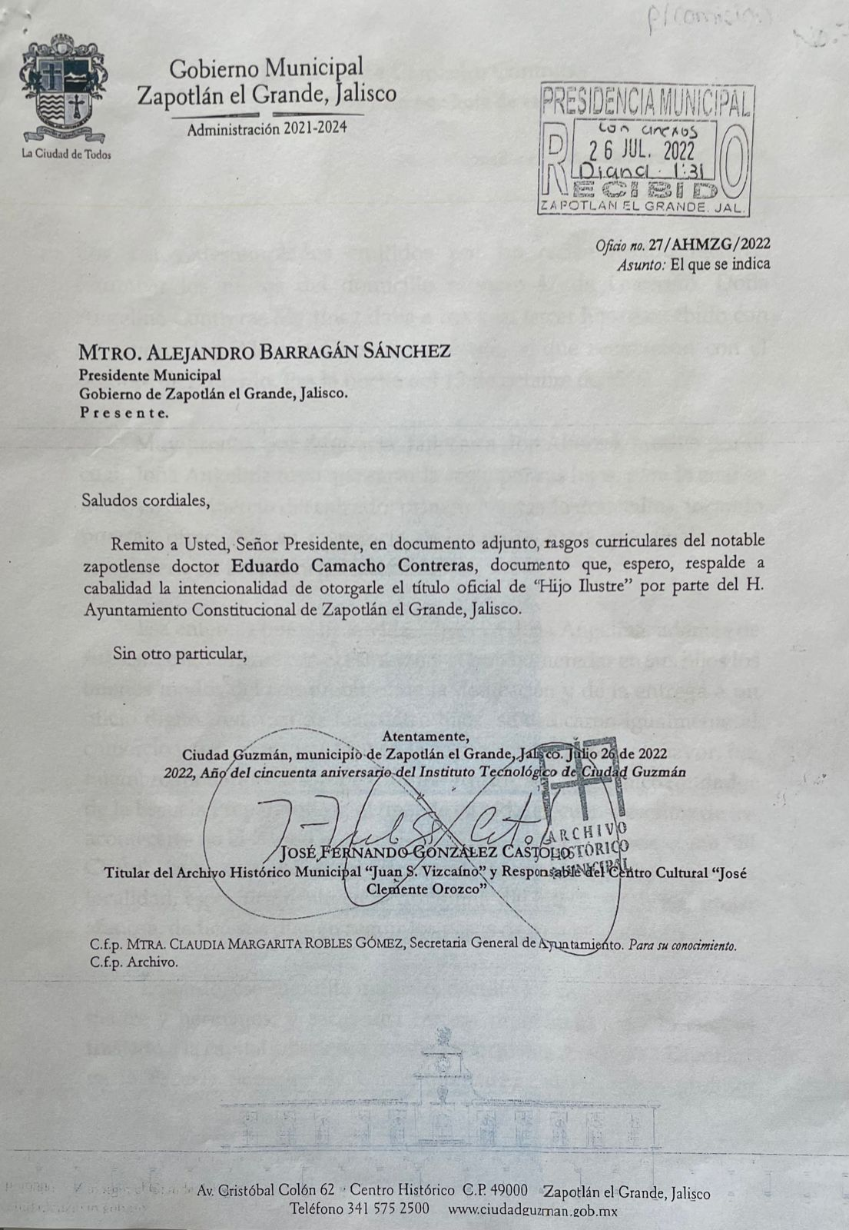
III.- Que en Sesión Pública Ordinaria de Ayuntamiento No. 20 celebrada el día 3 de octubre del 2022 se aprobó por unanimidad (con 16 asistente) la iniciativa que turna a la Comisión Edilicia Permanente de Cultura Educación y Festividades Cívicas, la propuesta de nominación de Hijo Ilustre al Dr. Eduardo Camacho Contreras, por su trayectoria destacada que enaltece al Municipio de Zapotlán el Grande Jalisco, misma que fue notificada el día 4 del mismo mes y año mediante oficio NOT/300/2022 por la Sindica y Secretaria General, Lic. Magali Casillas Contreras.
IV.- Razón por la cual el pasado jueves 06 de octubre del presente año la Comisión Edilicia Cultura, Educación y Festividades Cívicas convocó mediante oficio número 1225/2022 a su Sesión Ordinaria número 10, en la que se agendo en el punto número 3 del orden del día propuesto para dicha sesión el estudio del nombramiento de Hijo Ilustre al Zapotlense DR. EDUARDO CAMACHO CONTRERAS.
V.- Por lo que una vez leída, estudiada y analizada la biografía del DR. EDUARDO CAMACHO CONTRERAS, los integrantes de la comisión de Cultura, Educación y Festividades Cívicas, considera procedente la nominación como hijo ilustre con fundamento en los artículos 6, 9 y 10 fracción I inciso e) del Reglamento que contiene las bases para otorgar Nominaciones, Premios, Preseas, Reconocimientos y Asignación de Espacios Públicos por el Gobierno Municipal de Zapotlán el Grande, Jalisco y con fundamento en los artículos del Reglamento Interior del Ayuntamiento de Zapotlán el Grande que nos anteceden, los integrantes de esta comisión tenemos a bien presentar a este pleno el dictamen con la propuesta aprobada por la comisión para su aprobación.

CONSIDERANDOS:
Con fundamento en los Artículos 37, 40, 44, 45, 52, 71 y demás aplicables del Reglamento Interior relativos al funcionamiento del Ayuntamiento y sus comisiones, así como lo normado en el Reglamento que contiene las bases para otorgar Nominaciones, Premios, Preseas, Reconocimientos y Asignación de Espacios Públicos en sus artículos 6, 9 y 10 fracción I inciso e) y de más relativos, en sesión de ordinaria número 10 celebrada con fecha 06 de octubre del presente año, se analizó, estudió y aprobó por unanimidad el proyecto de Nominación como Hijo Ilustre basados en la biografía del DR. EDUARDO CAMACHO CONTRERAS, integrada como anexo a la presente iniciativa, por haber puesto en alto en nombre de nuestro Municipio en los siguientes aspectos:
- DIPLOMA DE HONOR AL MEJOR TRABAJO CLINICO POR LA OHIO VALLEY PROCTICAL SOCIETY, FEB. 1970. EN EL CONGRESO DEL AMERICAN PROCTOLOGIC ASSOCIATION IN FLORIDA.

- DIPLOMA DE MERITO: AWARD BEST PAPER CLINICAL SUBJECT, OHIO PROCTOLOGICAL SOCIETY, 1970

- DIPLOMA DE HONOR: ASOCIACION MEDICA DE JALISCO, 1971

- HONOR AL MERITO: GENERACION 70-76 DE LA FACULTAD DE MEDICINA DE LA UNIVERSIDAD DE GUADALAJARA, EN RECONOCIMIENTO A LA LABOR DOCENTE SEPT 1974

- -ASSOCIATE SECRETARY GENERAL: INTERNATIONAL SOCIETY OF UNIVERSITY, COLON & RECTAL SURGEONS. 1976-1985

Por tales motivos las Regidoras integrantes de ésta Comisión Edilicia tuvimos a bien autorizar por unanimidad de los presentes esta nominación, por lo que ponemos a su discusión y en su caso aprobación los siguientes:

RESOLUTIVOS:
PRIMERO.- Se apruebe, la Nominación como Hijo Ilustre a Favor del Zapotlense DR. EDUARDO CAMACHO CONTRERAS.

SEGUNDO.-Se turne a la Comisión Edilicia Permanente de Calles, Alumbrado Público y Cementerios para que realice la procedencia y la adicción del nombre de nuestro HIJO ILUSTRE DR. EDUARDO CAMACHO CONTRERAS, al Banco de Nomenclatura, con fundamento en el Artículo 16 fracción VIII del Reglamento de Nomenclatura para el Municipio de Zapotlán el Grande, Jalisco.

TERCERO.- Se autorice la sesión solemne a celebrarse el día 13 de octubre de la presente anualidad a las 13:00 horas, en el patio central del Palacio Municipal.

CUARTO.- Se notifique al Jefe de la Unidad de Cultura para que realicen las gestiones necesarias para la conmemoración del natalicio del HIJO ILUSTRE DR. EDUARDO CAMACHO CONTRERAS, forma anual con fecha 13 de octubre.

QUINTO.- Se notifique al cronista y encargado del Archivo Municipal Arq. Fernando González Castolo para que realice el registro Correspondiente a la denominación de Hijo Ilustre DR. EDUARDO CAMACHO CONTRERAS.

SEXTO.- Notifíquese el contenido del presente Dictamen al Presidente Municipal Alejandro Barragán Sánchez y a la Secretaria General del H. Ayuntamiento Lic. Claudia Margarita Robles Gómez, para que suscriban la documentación, así como los protocolos necesarios para llevar acabo la sesión solemne propuesta y el cumplimiento de este Dictamen.

A T E N T A M E N T E
“2022, AÑO DE LA ATENCIÓN INTEGRAL PARA NIÑAS, NIÑOS Y ADOLECENTES CON CÁNCER EN JALISCO”
“2022. AÑO DEL CINCUENTA ANIVERSARIO DEL INSTITUTO TECNOLÓGICO DE CIUDAD GUZMÁN”
CIUDAD GUZMÁN, MUNICIPIO DE ZAPOTLÁN EL GRANDE, JALISCO, 6 DE OCTUBRE DEL AÑO 2022.

MTRA. MARISOL MENDOZA PINTO.
Presidenta de la Comisión Edilicia Permanente de Cultura, Educación y Festividades Cívicas.

MTRA. BETSY MAGALY CAMPOS CORONA  Regidor Vocal de la Comisión Edilicia de Permanente de Cultura, Educación y Festividades Cívicas. | LIC. LAURA ELENA MARTÍNEZ RUVALCABA  Regidor Vocal de la Comisión Edilicia de Permanente de Cultura, Educación y Festividades Cívicas.

MMP/C.c.p. Archivo

DEPENDENCIA: | REGIDORES
No. DE OFICIO: | /2022
ASUNTO: | Agregar punto para sesión

LIC. CLAUDIA MARGARITA ROBLES GOMEZ SECRETARIA GENERAL
PRESENTE

Por el presente le enviamos un cordial saludo, aprovechando la ocasión, en virtud de ser de suma urgencia, solicitamos tenga a bien agendar para la próxima Sesión Ordinaria o Extraordinaria de Ayuntamiento el siguiente punto de acuerdo:

DICTAMEN QUE PROPONE LA NOMINACIÓN DE HIJO ILUSTRE AL ZAPOTLENSE DR. EDUARDO CAMACHO CONTRERAS.

Sin otro particular agradecemos la atención y le reiteramos nuestras consideraciones y respeto.

A T E N T A M E N T E
“2022, AÑO DE LA ATENCIÓN INTEGRAL PARA NIÑAS, NIÑOS Y ADOLECENTES CON CÁNCER EN JALISCO”
“2022. AÑO DEL CINCUENTA ANIVERSARIO DEL INSTITUTO TECNOLÓGICO DE CIUDAD GUZMÁN”
CIUDAD GUZMÁN, MUNICIPIO DE ZAPOTLÁN EL GRANDE, JALISCO, 6 DE OCTUBRE DEL AÑO 2022.

MTRA. MARISOL MENDOZA PINTO.
Presidenta de la Comisión Edilicia Permanente de Cultura, Educación y Festividades Cívicas.

MMP/C.c.p. Archivo

